Совсем недавно было принято считать родиной дедушки Великий Устюг, считается, что именно там он родился много веков назад 18 ноября. Там он впервые и начал раздаривать подарки.

История праздника
В России было принято официально назначить День Рождения Деда Мороза на 18 ноября. Самое удивительно, что решили выбрать именно этот день дети, которые очень хотели, чтобы у доброго волшебника, дарящего столько незабываемых эмоций и прекрасных подарков тоже был свой праздник. В 1999 году было решено, что родился Дедушка именно в Великом Устюге.
Так почему же было решено, чтобы праздник выпал именно на 18 ноября? Все дело в том, что именно с этого числа на так называемой родине великого волшебника начинается настоящая суровая русская зима со знаменитыми морозами.
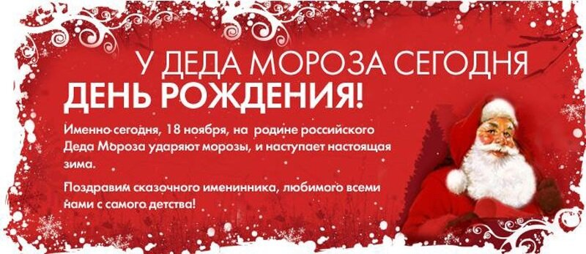
Примечательно, что именно в 2005 году решили официально назначить дату празднования Дня Рождения Деда Мороза. При этом истинный его возраст никому не известен. Но многие уверены, что ему больше 2000. Однако несмотря на свой почтенный возраст он старается идти в ногу со временем.
Теперь дети могут ему писать не только привычные бумажные письма, но и отправлять свои просьбы по электронной почте. У него есть блоги в соцсетях, а указания он раздает по телефону.
Учитывая, что официальную дату объявили совсем недавно, мало кто знает об этом знаменательном событии. Однако сама история Дедушки Мороза уходит корнями в далекое прошлое. А после революции, которая была в прошлом веке, даже упоминать о дедушке не разрешали.

Как принято праздновать День Рождения волшебника

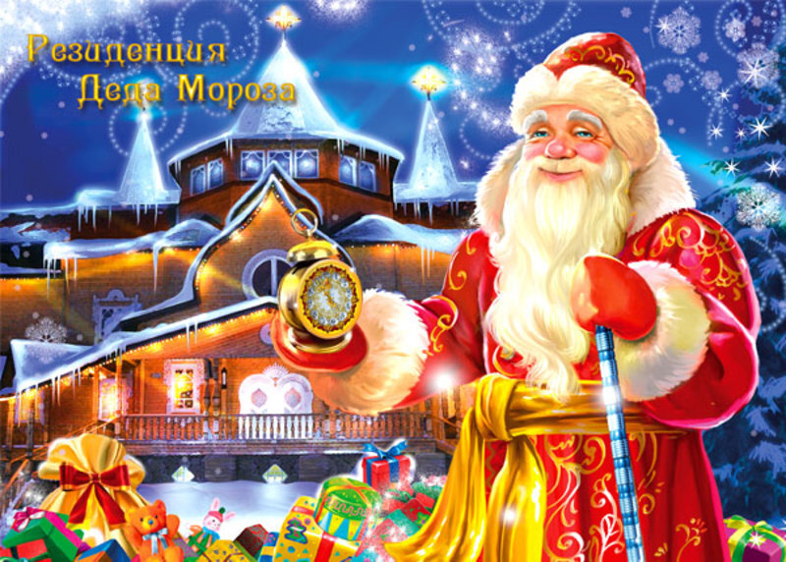

На его родине все очень тщательно готовятся к празднованию Дня Рождения Деда Мороза. Сюда каждый год съезжается огромное количество туристов, гостей, приезжают и его коллеги. Собираются гости не только со всей матушки России, но и с других стран, желая лично поздравить любимого волшебника. Они приносят подарки Дедушке, желают ему здоровья и всего наилучшего.
На таком празднике обязательно на самой первой новогодней елке, которую принято везде ставить в преддверии главного торжества, зажечь огни. По окончанию празднования Дедушка отправляется путешествовать по России, ведь ему необходимо успеть зажечь огни на всех новогодних елках до наступления главного праздника — Нового года.

Подарки для дедушки Мороза

В этот день принято на обозначенном месте ставить специальный почтовый ящик, куда все желающие могут принести свои письма, открытки, записки с поздравлениями и пожеланиями.
Ну а те, у кого нет возможности приехать в гости на торжество, могут просто отравить письмо по электронной почте или же написать ему в различных соцсетях, где у доброго волшебника есть страничка. Дедушка все лично читает, так что можно быть уверенным в том, что ни одно письмо не останется без внимания.
Что касается подарков, то его помощники к этому празднику готовят роскошный и богато расшитый зимними узорами традиционный костюм. Он может быть как красного, так и синего или белого цветов. Дети могут преподнести любимому дедушке в качестве подарка — все что пожелают.
Главное, чтобы подарок был от чистого сердца. Дедушка очень любит получать сделанные своими руками открытки и всякие поделки. В качестве подарка ему можно преподнести и различные сладости.

